Работа 2.
1. Какое из следующих выражений равно 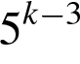?
В ответе укажите номер правильного варианта.

1) 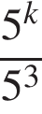
2. Какое из следующих выражений равно 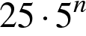?
В ответе укажите номер правильного варианта.

1) 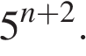
3. Представьте выражение 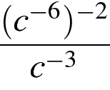 в виде степени с основанием c.
В ответе укажите номер правильного варианта.

2) 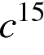
4. Представьте выражение 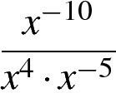 в виде степени с основанием x.
В ответе укажите номер правильного варианта.

3) 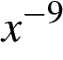

5. Найдите значение выражения 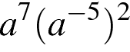 при 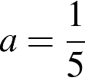.
В ответе укажите номер правильного варианта.

2) 125
6. Сравните числа x и y, если 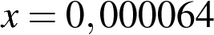, 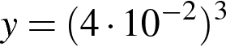.
В ответ запишите большее.
Одинаковы
7. Какому из следующих выражений равна дробь 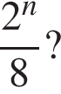
В ответе укажите номер правильного варианта.

4) 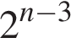
8. Представьте выражение 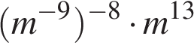 в виде степени с основанием
В ответе укажите номер правильного варианта.

1) 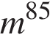
9. Представьте выражение 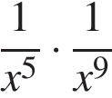 в виде степени с основанием
В ответе укажите номер правильного варианта.

4) 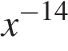
10. Представьте выражение 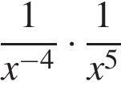 в виде степени с основанием x.
В ответе укажите номер правильного варианта.

1) 